Федеральное агентство по образованию Российской Федерации
Государственное образовательное учреждение
высшего профессионального образования
Нижегородский государственный университет им. Н.И. Лобачевского

Факультет Информационных технологий, математики и механики

Отчёт по лабораторной работе

Методы программирования 2: Калькулятор с использованием обратной польской нотации

Выполнил:
студент ф-та ИТММ гр. 381808-2

Темирбулатов Р.М.

Проверил:
Панов А. А.

Нижний Новгород
2019 г.

Содержание
Введение 2
Постановка задачи 3
Руководство пользователя 4
Руководство программиста 5
Описание структуры программы 6
Описание структур данных 7
Заключение 13

Введение
В математике существует древняя традиция помещать оператор между операндами (x+y), а не после операндов (xy+). Форма с оператором между операндами называется инфиксной записью. Форма с оператором после операндов называется постфиксной, или обратной польской записью в честь польского логика Я. Лукасевича (1958).
Обратная польская запись имеет ряд преимуществ перед инфиксной записью при выражении алгебраических формул. Во-первых, любая формула может быть выражена без скобок. Во-вторых, она удобна для вычисления формул в машинах со стеками. В-третьих, инфиксные операторы имеют приоритеты, которые произвольны и нежелательны. Например, мы знаем, что ab+c значит (ab)+c, а не a(b+c), поскольку произвольно было определено, что умножение имеет приоритет над сложением. Но имеет ли приоритет сдвиг влево перед операцией И? Кто знает? Обратная польская запись позволяет устранить такие недоразумения.

Постановка задачи
- Написать библиотеку позволяющую:
- Считать и вычислить арифметическое выражение с помощью польской нотации
- Выполнить проверку ввода
- Реализовать пример – калькулятор

Считываемое выражение может содержать:
- Вещественные операнды, переменные;
- Операторы:
+, -, *, /, ( );

Руководство пользователя
По результатам работы был реализованзаголовочный файл ReversePolishNotation.h для того, чтобы его использовать необходимо:
- Создать новый проект.
- Добавляем существующий элемент и выбираем ReversePolishNotation.h.
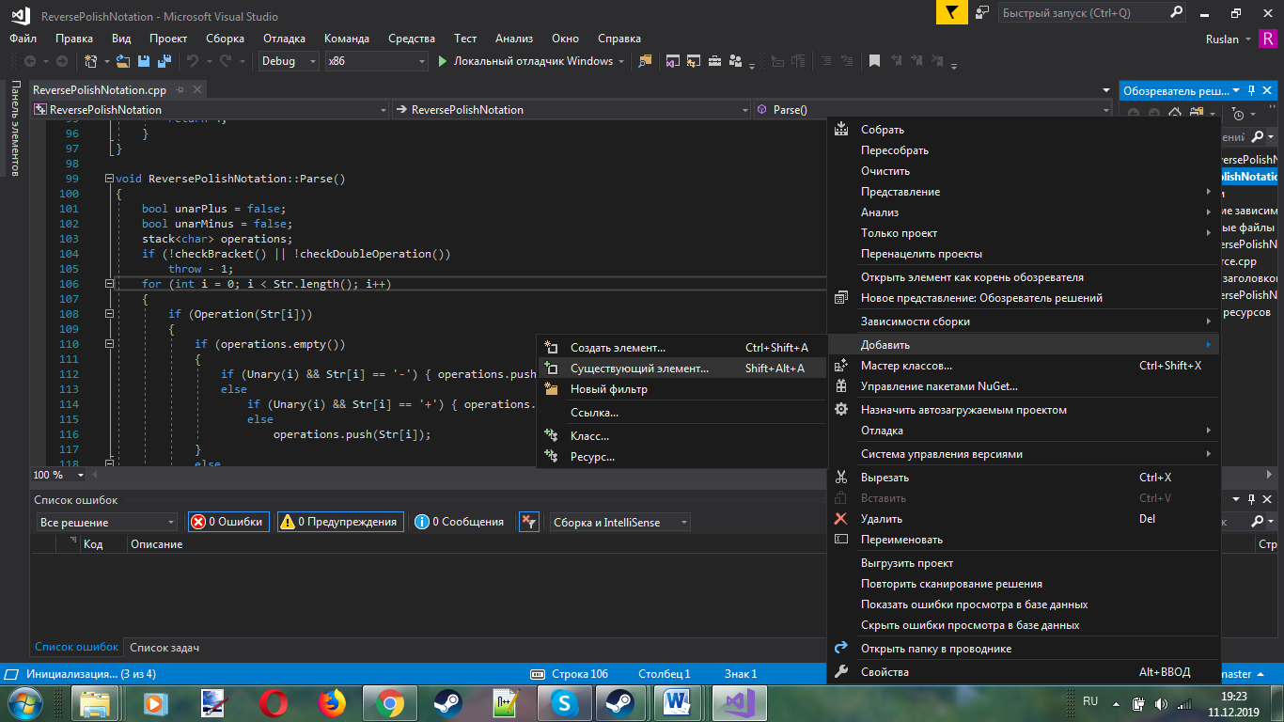

- Подключаем заголовочный файл.

- Теперь нашему проекту доступны функции ReversePolishNotation.h.

Руководство программиста

Описание структуры программы
Программа состоит из одного проекта:
- Class ReversePolishNotation в котором строка в привычной для нас записи превращается в обратную польскую запись, после этого происходит вычисление результата.

А так же Source.cpp

Описание структур данных

Структура ReversePolishNotation:
#include <string>
using namespace std;
class ReversePolishNotation
{
std::string Str;
std::string rpnStr;
int result;

public:
bool checkBracket(); // Проверяем все ли скобки имеют пару
bool Operation(char in); // Проверка операции
bool Digit(char in); // Проверка на число
bool Unary(int i); // Проверка на унарность
bool checkDoubleOperation(); // Проверка корректности записи
int priority(char in); // Расстановка приоритетов операций
void Parse(); // Превращение введенной строки в обратную польскую запись
void calculate(); // Вычисление результата
string getRpnStr();
int getResult();

ReversePolishNotation(std::string str);
~ReversePolishNotation();
};

ReversePolishNotation.cpp

#include "ReversePolishNotation.h"
#include <stack>

using namespace std;

bool ReversePolishNotation::checkBracket()
{
int openBracket = 0;
int closeBracket = 0;

for (int i = 0; i < Str.size(); i++)
{
if (Str[i] == '(') openBracket++;
if (Str[i] == ')') closeBracket++;

}

if (openBracket == closeBracket) return true;
else
return false;
}

bool ReversePolishNotation::Operation(char in)
{
if (in == '(' || in == ')' || in == '+' || in == '*' || in == '-' || in == '/' || in == '$' || in =='~' || in == '^') return true;
else
return false;
}

bool ReversePolishNotation::Digit(char in)
{
if (isdigit(static_cast<unsigned char>(in)))
return true;
return false;
}

bool ReversePolishNotation::Unary(int i)
{
if (i == 0) return true;
if (Str[i - 1] == '(') return true;
if (Str[i - 1] == '+') return true;
if (Str[i - 1] == '-') return true;
return false;
}

bool ReversePolishNotation::checkDoubleOperation()
{
for (int i = 0; i < Str.length() - 1; i++)
{
switch (Str[i])
{
case('+'): if (Str[i + 1] == '+' || Str[i + 1] == '-' || Str[i + 1] == '*' || Str[i + 1] == '/')
return false;

case('-'): if (Str[i + 1] == '+' || Str[i + 1] == '-' || Str[i + 1] == '*' || Str[i + 1] == '/')
return false;

default: break;
}

return true;

}
}

int ReversePolishNotation::priority(char in)
{
switch (in) {
case('('):
return 0;

case(')'):
return 1;

case('+'):
return 2;

case('-'):
return 2;

case('/'):
return 3;

case('*'):
return 3;

case('$'):
return 3;

case('~'):
return 3;

case('^'):
return 4;
}
}

void ReversePolishNotation::Parse()
{
bool unarPlus = false;
bool unarMinus = false;
stack<char> operations;
if (!checkBracket() || !checkDoubleOperation())
throw - 1;
for (int i = 0; i < Str.length(); i++)
{
if (Operation(Str[i]))
{
if (operations.empty())
{
if (Unary(i) && Str[i] == '-') { operations.push('~'); unarMinus = true; }
else
if (Unary(i) && Str[i] == '+') { operations.push('$'); unarPlus = true; }
else
operations.push(Str[i]);
}
else
{
switch (priority(Str[i]))
{
case(0):
operations.push(Str[i]);
break;

case(1):
while (operations.top() != '(')
{
rpnStr.append(1, operations.top());
rpnStr.append(1, ' ');
operations.pop();

if (operations.empty()) break;
}
if (operations.top() == '(') operations.pop();
break;

case(2):
if (Unary(i))
{
while (priority(operations.top()) >= priority(Str[i]))
{
rpnStr.append(1, operations.top());
rpnStr.append(1, ' ');
operations.pop();
if (operations.empty()) break;
}
if (Unary(i) && Str[i] == '-') { operations.push('~'); unarMinus = true; }
else
if (Unary(i) && Str[i] == '+') { operations.push('$'); unarPlus = true; }

}
while (priority(operations.top()) >= priority(Str[i]))
{
rpnStr.append(1, operations.top());
rpnStr.append(1, ' ');
operations.pop();
if (operations.empty()) break;
}

operations.push(Str[i]);
break;

case(3):
{
while (priority(operations.top()) >= priority(Str[i]))
{
rpnStr.append(1, operations.top());
rpnStr.append(1, ' ');
operations.pop();
if (operations.empty()) break;
}

operations.push(Str[i]);
break;
}
case(4):
{
while (priority(operations.top()) >= priority(Str[i]))
{
rpnStr.append(1, operations.top());
rpnStr.append(1, ' ');
operations.pop();
if (operations.empty()) break;
}

operations.push(Str[i]);
break;
}
default:
break;
}
}
}

//else rpnStr = Str;

if (Digit(Str[i]))
{
rpnStr.append(1, Str[i]);
if (!Digit(Str[i + 1])) rpnStr.append(1, ' ');
}
}
while (!operations.empty())
{
if (operations.top() != '(')
{
rpnStr.append(1, operations.top());
rpnStr.append(1, ' ');
}
operations.pop();
}

}

string ReversePolishNotation::getRpnStr()
{
return rpnStr;
}

int ReversePolishNotation::getResult()
{
return result;
}

ReversePolishNotation::ReversePolishNotation(std::string str)
{
Str = str;
}

ReversePolishNotation::~ReversePolishNotation()
{
}

void ReversePolishNotation::calculate()
{
stack<string> operations;
string str1;
int tmp = 0;
int x, y;
bool flag = true;
for (int i = 0; i < rpnStr.length(); i++)
{
if (Digit(rpnStr[i]))
{
str1.clear();
while (Digit(rpnStr[i]))
{
str1 += rpnStr[i];
i++;
}
operations.push(str1);
i--;
}
if (Operation(rpnStr[i]))
{
if (rpnStr[i] == '$' || rpnStr[i] == '~')
{
x = stoi(operations.top());
operations.pop();
}
else
{
y = stoi(operations.top());
operations.pop();
x = stoi(operations.top());
operations.pop();
}
switch (rpnStr[i])
{
case('+'):

tmp = x + y;
operations.push(to_string(tmp));
break;

case('-'):

tmp = x - y;
operations.push(to_string(tmp));
break;

case('/'):

tmp = x / y;
operations.push(to_string(tmp));
break;

case('*'):
tmp = x * y;
operations.push(to_string(tmp));
break;

case('$'):

tmp = abs(x);
operations.push(to_string(tmp));
break;

case('~'):

tmp = -x;
operations.push(to_string(tmp));
break;

case('^'):

tmp = pow(x, y);
operations.push(to_string(tmp));
break;
}
}
}
result = stoi(operations.top());

}

Заключение

Написана библиотека позволяющая вычислить арифметическое выражение с помощью польской нотации.

- p

